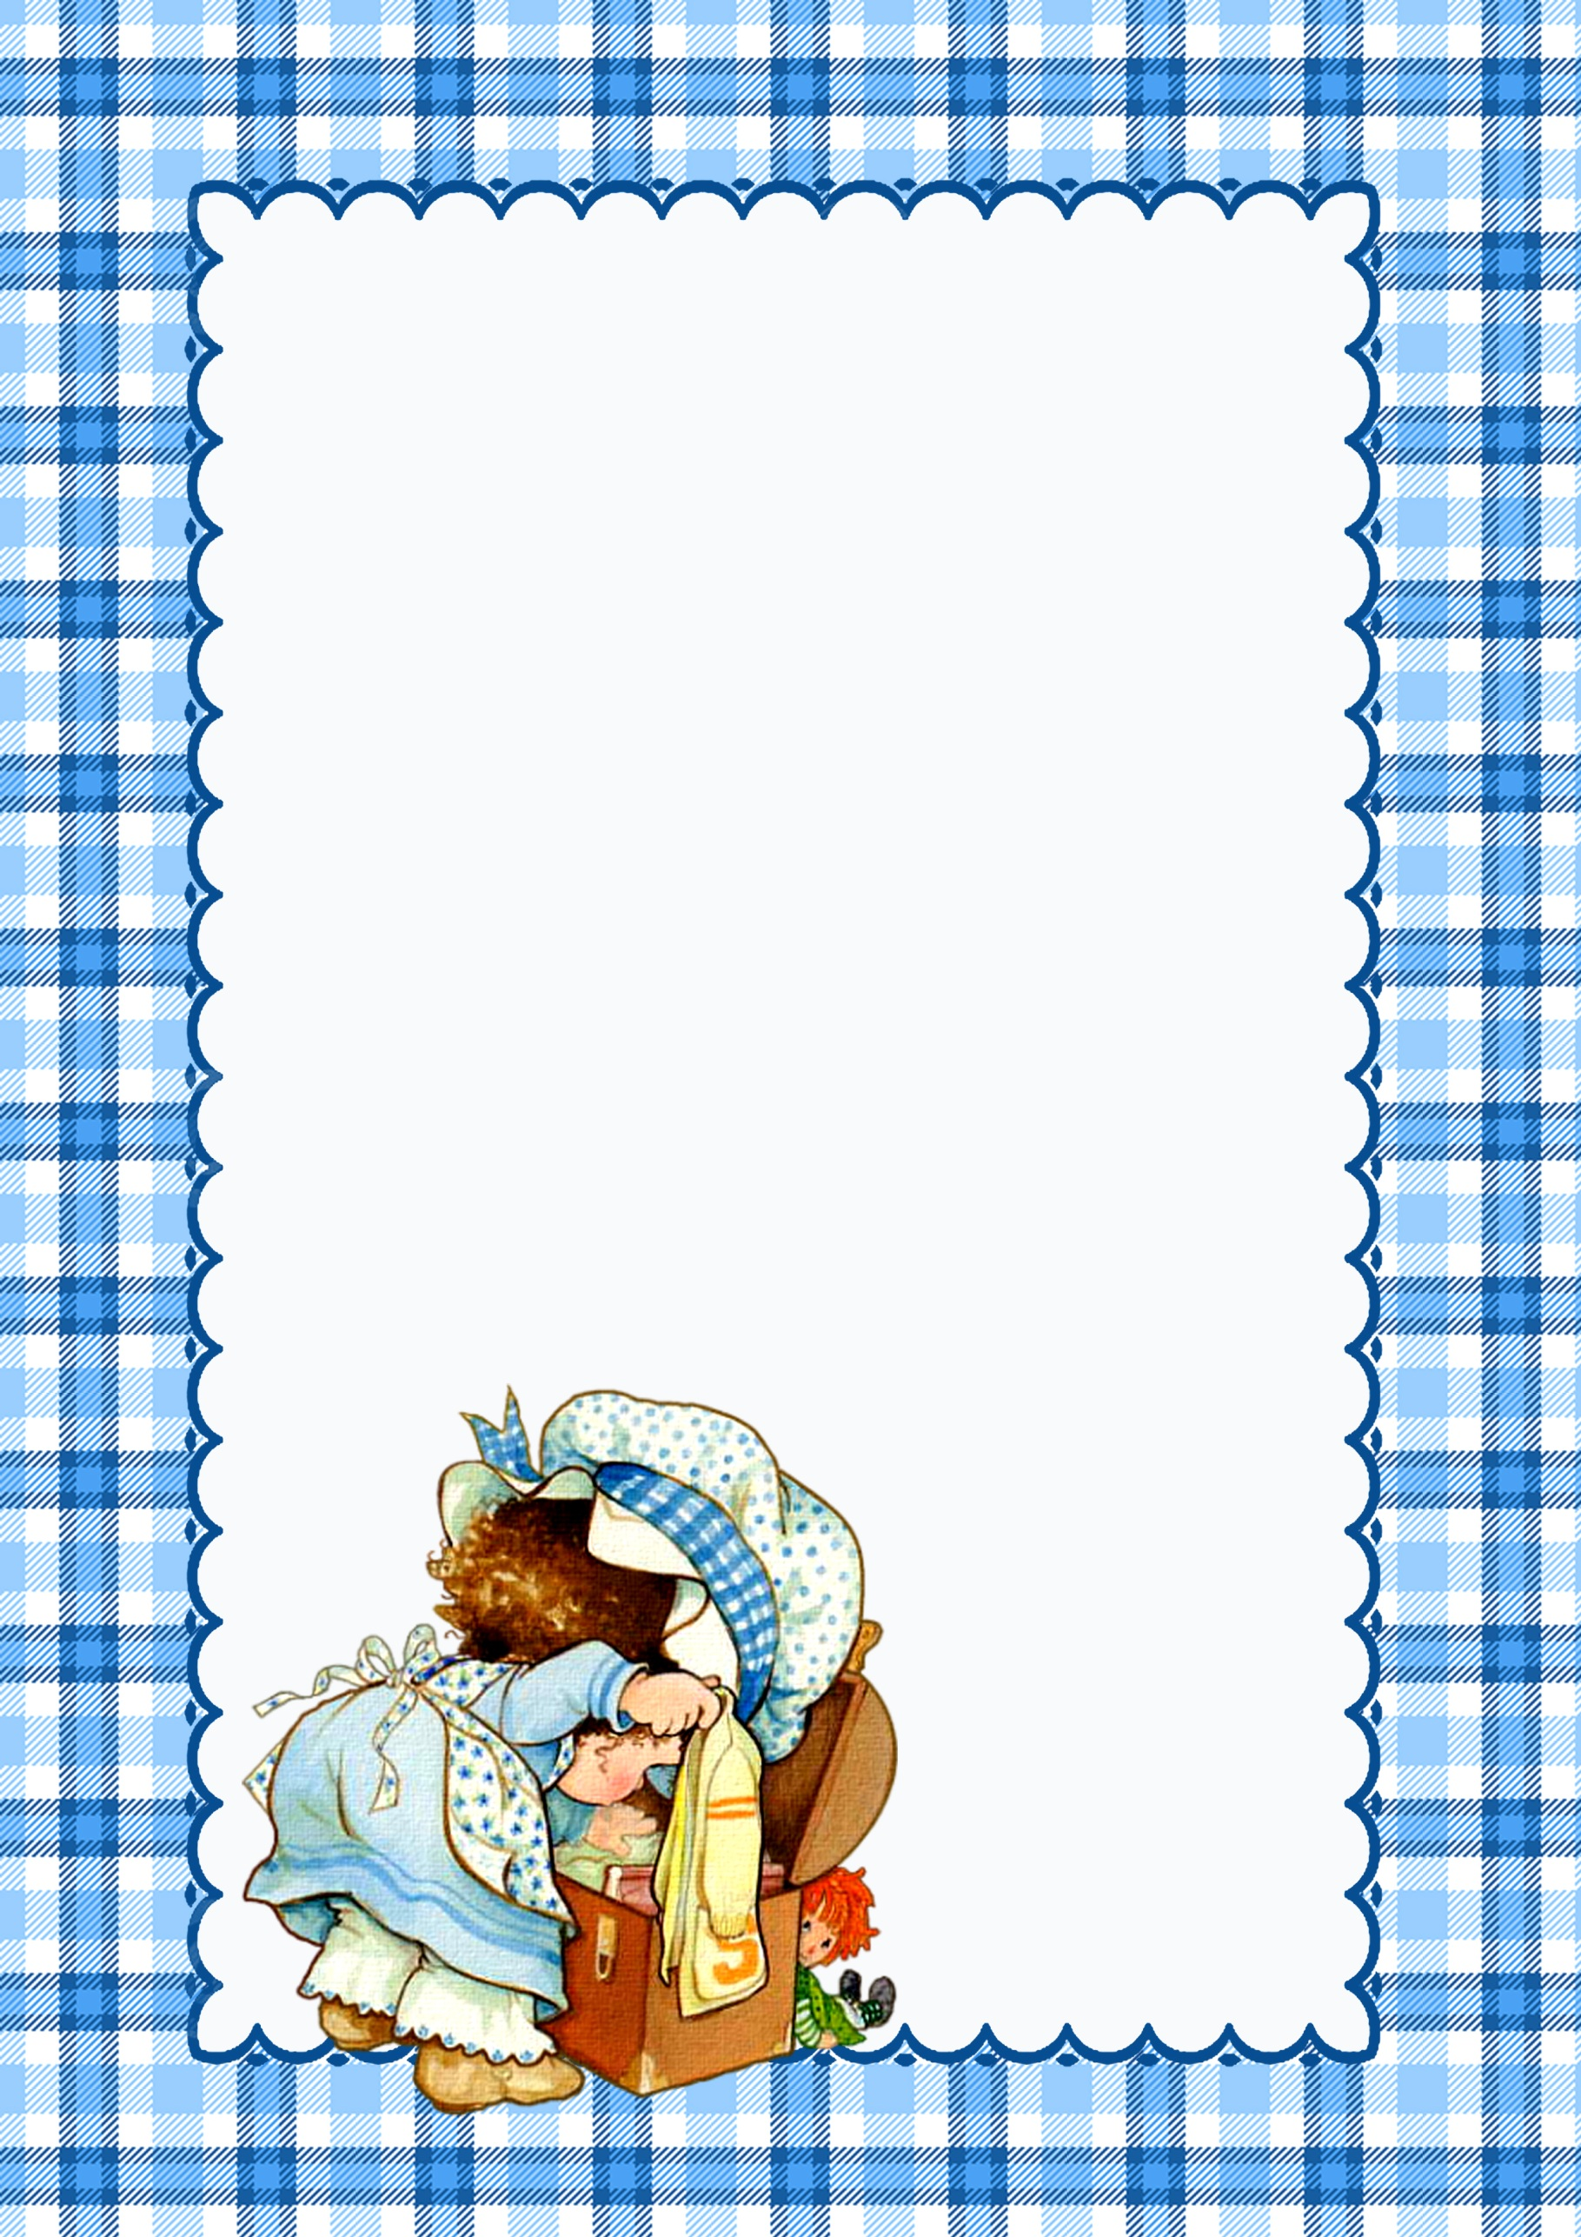

# Рекомендации для родителей, занимающихся с детьми тестопластикой.

# Игры и упражнения с соленым тестом, способствующие развитию мелкой моторики детей.

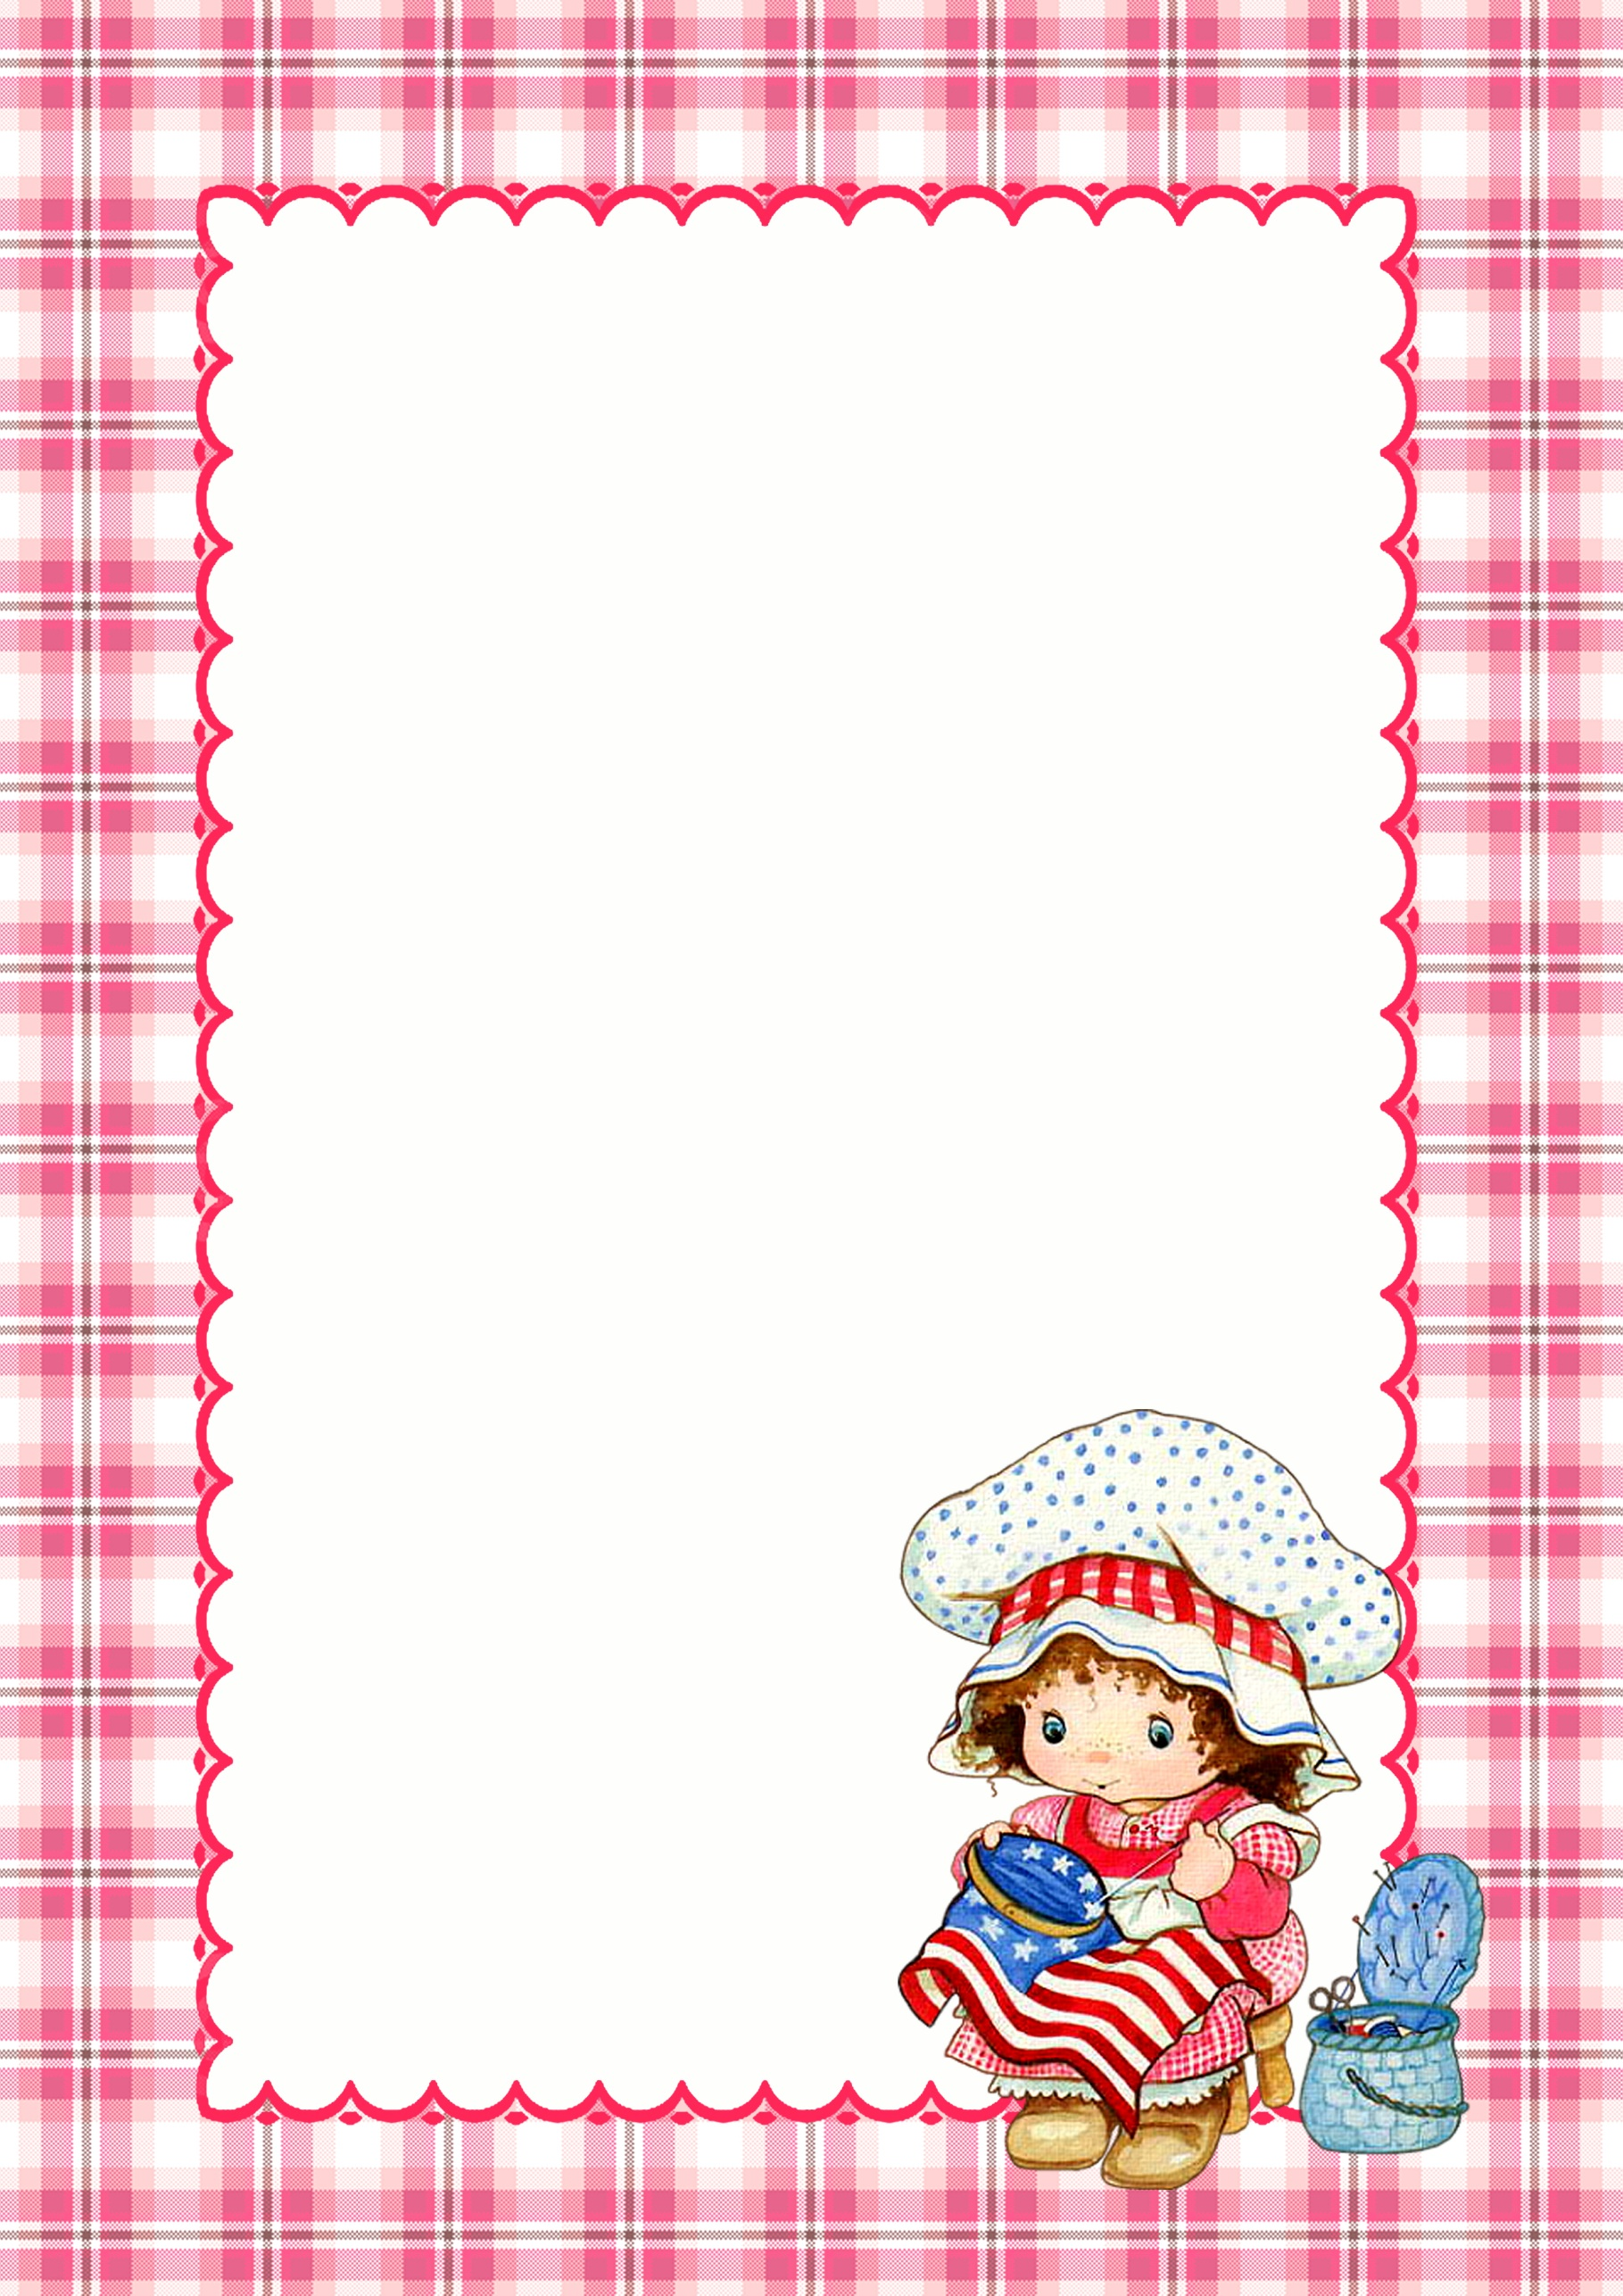

**Методика лепки из соленого теста**